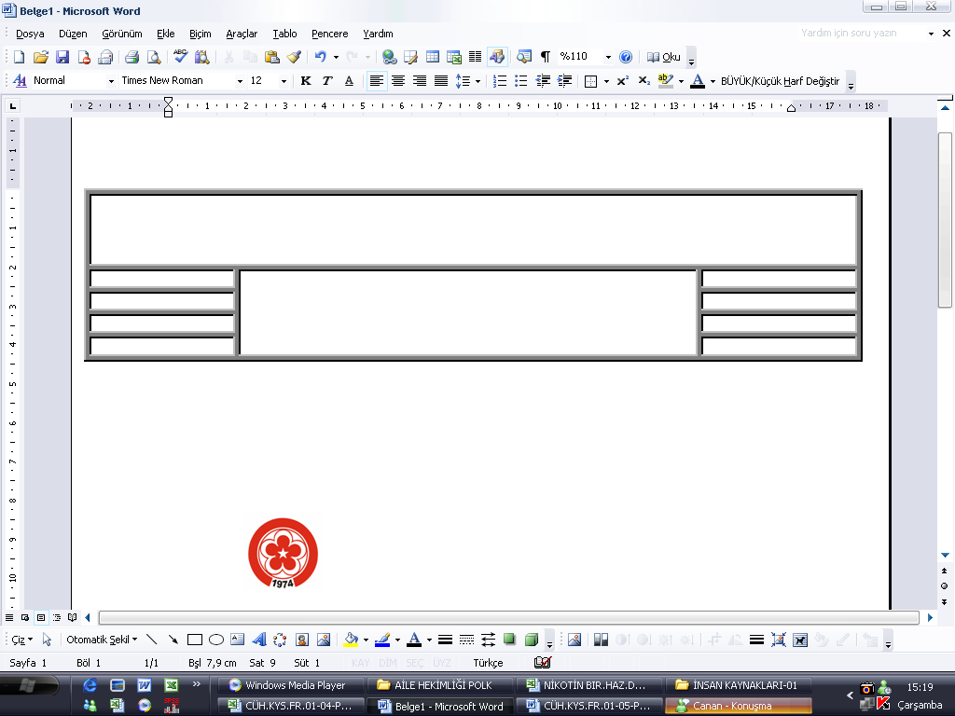

**CUMHURİYET ÜNİVERSİTESİ**

**SAĞLIK HİZMETLERİ ARAŞTIRMA VE UYGULAMA HASTANESİ**

**DOKÜMAN KODU**

**CÜH.KYS.FR.04-03**

**YAYIN TARİHİ**

**AĞUSTOS 2007**

**SAYFA NO**

**1/1**

**REV.TARİHİ/ NO**

**11.10.2022/ 04**

**2025 YILI EKİM AYI**

**YEMEK LİSTESİ**

|  |  |  |
| --- | --- | --- |
| **TARİH** | **HASTA - PERSONEL ÖĞLE YEMEĞİ** | **PERSONEL AKŞAM YEMEĞİ** |
| 01.10.2025  Çarşamba | Şehriye Çorba  Patlıcan Musakka  Mısırlı Pirinç Pilavı  Yoğurt | Şehriye Çorba  Patlıcan Musakka  Mısırlı Pirinç Pilavı  Yoğurt |
| 02.10.2025  Perşembe | Tarhana Çorbası  Tavuk Pirzola/Pat.  Salatası  Sebzeli Makarna  Ayran | Tarhana Çorbası  Tavuk Pirzola/Pat.  Salatası  Sebzeli Makarna  Ayran |
| 03.10.2025  Cuma | Ezogelin Çorba  Etli Biber Dolma  Yoğurt  Tulumba Tatlısı | Ezogelin Çorba  Etli Biber Dolma  Yoğurt  Tulumba Tatlısı |
| 04.10.2025  Cumartesi | Domates Çorba  Tavuk Pirzola/Pat.Kzt.  Pirinç Pilavı  Yoğurt | Mercimek Çorbası  Kıymalı Kabak Yemeği  Soslu Makarna  Karışık Komposto |
| 05.10.2025  Pazar | Mercimek Çorbası  Sulu Köfte  Bulgur Pilavı  Mandalina | Tarhana Çorba  Tavuk Şinitzel/Pat. Kzt.  Pirinç Pilavı  Elma |
| 06.10.2025  Pazartesi | Etli Kuru Fasulye  Pirinç Pilavı  Turşu  Tulumba Tatlısı | Etli Kuru Fasulye  Pirinç Pilavı  Turşu  Tulumba Tatlısı |
| 07.10.2025 Salı | Tavuk Haşlama  Şehriyeli Pirinç Pilavı  Salata  Brownie | Tavuk Haşlama  Şehriyeli Pirinç Pilavı  Salata  Brownie |
| 8.10.2025  Çarşamba | Ezogelin Çorba  Bahçevan Kebap  Mercimekli Bulgur Pilavı  Yoğurt | Ezogelin Çorba  Bahçevan Kebap  Mercimekli Bulgur Pilavı  Yoğurt |
| 9.10.2025  Perşembe | Domates Çorba  Tavuk Sote  Ispanaklı Tepsi Böreği  Salata | Domates Çorba  Tavuk Sote  Ispanaklı Tepsi Böreği  Salata |
| 10.10.2025  Cuma | Mercimek Çorba  Karnıyarık Yemeği  Bulgur Pilavı  Yoğurt | Mercimek Çorba  Patlıcan Kebabı  Bulgur Pilavı  Yoğurt |
| 11.10.2025  Cumartesi | Ezogelin Çorba  Mevsim Türlü  Soslu Makarna  Brownie | Tarhana Çorbası  Hünkar Pilavı  Yoğurt  Elma |
| 12.10.2025  Pazar | Terbiyeli Köfte  Bulgur Pilavı  Kavun  Yoğurt | Mercimek Çorba  Kadınbudu Köfte/Pat.Kzt.  Pirinç Pilavı  Elma |
| 13.10.2025  Pazartesi | Etli Kuru Fasulye  Pirinç Pilavı  Turşu  Tulumba Tatlısı | Etli Kuru Fasulye  Pirinç Pilavı  Turşu  Tulumba Tatlısı |
| 14.10.2025  Salı | Mercimek Çorba  Tavuk Kanat/Pat.Kzt.  Bulgur Pilavı  Salata | Mercimek Çorba  Tavuk Kanat/Pat.Kzt.  Bulgur Pilavı  Salata |
| 15.10.2025  Çarşamba | Karışık Musakka  Pirinç Pilavı  Yoğurt  Elma | Karışık Musakka  Pirinç Pilavı  Yoğurt  Elma |
| 16.10.2025  Perşembe | Tavuk Fajita  Bulgur Pilavı  Ayran  Brownie | Tavuk Fajita  Bulgur Pilavı  Ayran  Brownie |
| 17.10.2025  Cuma | Mercimek Çorbası  Manisa Kebabı  Yoğurt  Kayısı Komposto | Mercimek Çorbası  Manisa Kebabı  Yoğurt  Kayısı Komposto |
| 18.10.2025  Cumartesi | Yayla Çorba  Köri Soslu Tavuk  Erişte  Salata | Kıymalı Kabak Yemeği  Soslu Makarna  Yoğurt  Karışık Komposto |
| 19.10.2025  Pazar | Ezogelin Çorba  Patates Oturtma  Yoğurtlu Makarna  Şekerpare | Etli Taze Fasulye  Pirinç Pilavı  Turşu  Ayran |
| 20.10.2025  Pazartesi | Mercimek Çorba  Patlıcan Musakka  Napoliten Soslu Makarna  Tulumba Tatlısı | Mercimek Çorba  Patlıcan Musakka  Napoliten Soslu Makarna  Tulumba Tatlısı |
| 21.10.2025  Salı | Anadolu Çorba  Tavuk Sarma/Pat.Kzt.  Mısırlı Pirinç Pilavı  Elma | Anadolu Çorba  Tavuk Sarma/Pat.Kzt.  Mısırlı Pirinç Pilavı  Elma |
| 22.10.2025  Çarşamba | Ezogelin Çorba  Bahçevan Kebap  Mercimekli Bulgur Pilavı  Şekerpare | Ezogelin Çorba  Bahçevan Kebap  Mercimekli Bulgur Pilavı  Şekerpare |
| 23.10.2025  Perşembe | Tavuk Haşlama  Şehriyeli Pirinç Pilavı  Mandalina  Brownie | Tavuk Haşlama  Şehriyeli Pirinç Pilavı  Mandalina  Brownie |
| 24.10.2025  Cuma | Yayla Çorba  Karnıyarık Yemeği  Soslu Spagetti  Salata | Yayla Çorba  Karnıyarık Yemeği  Soslu Spagetti  Salata |
| 25.10.2025  Cumartesi | Mercimek Çorba  Tavuk Sote  Pirinç Pilavı  Tulumba | Domates Çorba  Etli Nohut Yemeği  Bulgur Pilavı  Cacık |
| 26.10.2025  Pazar | Ezogelin Çorba  Etli Taze Fasulye  Cevizli Erişte  Karışık Komposto | Kıymalı Bezelye  Pirinç Pilavı  Yoğurt  Şeftali |
| 27.10.2025  Pazartesi | Etli Nohut  Pirinç Pilavı  Cacık  İrmik Helvası | Etli Nohut  Pirinç Pilavı  Cacık  İrmik Helvası |
| 28.10.2025  Salı | Ezogelin Çorba  Tavuk Sote  Bulgur Pilavı  Ayran | Ezogelin Çorba  Tavuk Sote  Bulgur Pilavı  Ayran |
| 29.10.2025 Çarşamba | Etli Türlü  Pirinç Pilavı  Ayran  Tulumba Tatlısı | Etli Türlü  Pirinç Pilavı  Ayran  Tulumba Tatlısı |
| 30.10.2025  Perşembe | Lebeni Çorba  Tavuk Sarma/Pat.Salatası  Salata  Brownie | Lebeni Çorba  Tavuk Sarma/Pat.Salatası  Salata  Brownie |
| 31.10.2025  Cuma | Mercimek Çorbası  Çiftlik Kebabı  Buhara Pilavı  Yoğurt | Mercimek Çorbası  Çiftlik Kebabı  Buhara Pilavı  Yoğurt |

Prof. Dr. Ömer Tamer DOĞAN Yakup Emre DUMAN Sevim DAŞTAN Betül GÜLEŞ

BAŞHEKİM İDARİ YÖNETİCİ YRD. BAŞDİYETİSYEN DİYETİSYEN